- 气候概况与主要气候特点

12月份，全国平均降水量为11.7毫米，略少于常年同期（14.5毫米）。全国平均气温为-2.0℃，比常年同期（-0.7℃）偏低1.3℃，为1986年以来近20年历史同期最低值。月内，山东、新疆、内蒙古、辽宁等省区的部分地区发生雪灾，工农业生产和人民生活受到不同程度的影响；上中旬冷空气势力强，我国中东部及西北大部地区气温偏低，经历了严寒、大风天气；四川东部、重庆等地出现大雾天气；华北中部、西北东部等地旱情持续，华南南部部分地区出现秋冬连旱。
1. 全国大部地区月降水量偏少或接近常年同期
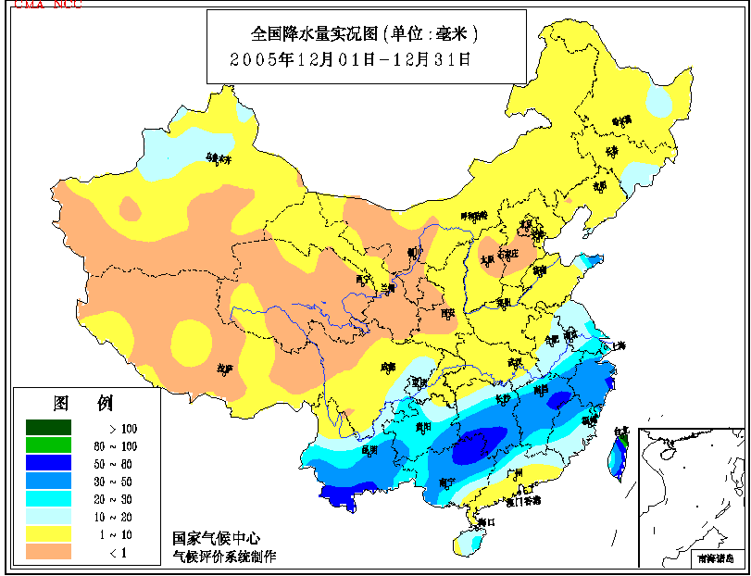
月降水量，长江以南大部地区、江淮、山东半岛及吉林东南部、新疆北部等地在10毫米以上，其中江南大部、西南地区的东南部、华南西部和北部有30～80毫米；全国其余大部地区降水量一般有1～10毫米，青藏高原大部及新疆南部、甘肃东部、宁夏大部、内蒙古西部、河北南部、山西东北部等地降水量不足1毫米（见图1）。
图1 2005年12月全国降水量分布图 (毫米）
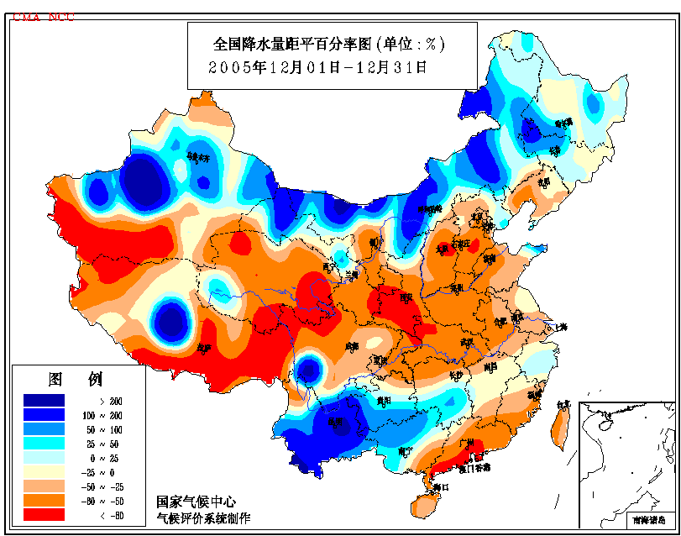
与常年同期相比，全国大部地区降水量偏少或接近常年。西北东部、华北中南部、黄淮、江淮、长江中下游沿江地区、华南大部、青藏高原大部及辽宁大部、四川大部等地偏少3～8成, 局部地区偏少8成以上；东北中西部及内蒙古大部、新疆中部、云南、广西西北部、贵州南部等地偏多3～5成，其中部分地区偏多1～2倍（见图2）。
图2 2005年12月全国降水量距平百分率分布图(%）
2.全国大部地区月平均气温偏低或接近常年同期
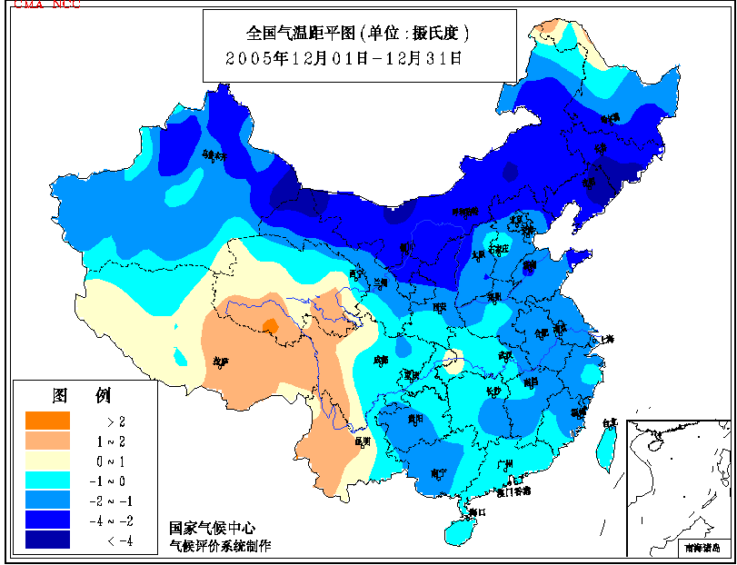
12月，全国大部地区气温偏低或接近常年同期，其中北方大部、江淮、江南东部及福建、广西、贵州等地的部分地区偏低1～2℃；东北中南部、山东半岛及内蒙古大部、新疆东部和北部等地偏低达2～4℃；青藏高原东部及云南西部偏高1～2℃（见图3）。全国及内蒙古、津、冀、晋、鲁、苏、沪、皖、浙、赣等10省（区、市）的月区域平均气温均为1986年以来历史同期最低值；吉、辽与陕、甘、宁分别为1968年和1985年以来历史同期最低值。
图3 2005年12月全国平均气温距平分布图（℃）

3.全国大部地区月日照时数接近常年同期或偏少
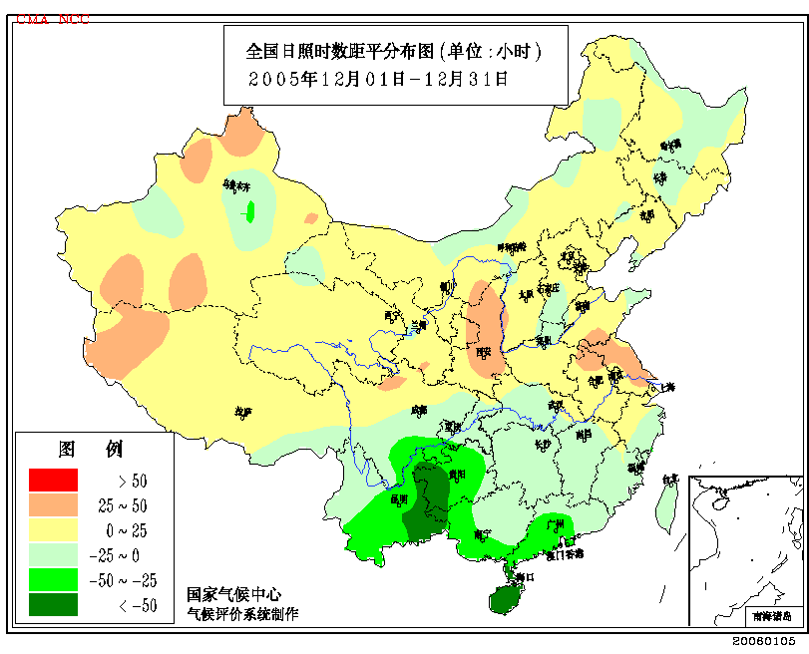
月日照时数，西南地区东部及湖北西南部、湖南西部、广西西部、海南北部等地一般有50～100小时，其中四川东部、重庆、贵州等地有10～50小时；全国其余大部地区一般有100～200小时，青藏高原大部、西北部分地区及内蒙古西部达200小时以上。与常年同期相比，全国大部地区接近常年或偏少，其中西南地区东南部及广东西部、广西南部、海南等地偏少25～50小时，局部地区偏少50小时以上；陕西中北部、江苏等地偏多25～50小时（见图4）。
图4 2005年12月全国日照时数距平分布图（小时）

- 气候影响评价

本月主要气候事件有：山东、新疆、内蒙古、辽宁等省区的部分地区发生不同程度雪灾，山东、新疆部分地区损失严重；上中旬,冷空气势力强，我国中东部及西北大部地区气温偏低，经历严寒、大风天气；四川东部、重庆等地出现大雾天气；华北中部、西北东部等地旱情持续，华南南部部分地区出现秋冬连旱。
- 山东、新疆、内蒙古、辽宁等省区的部分地区发生雪灾
月内，东北大部及内蒙古东部、新疆北部、山东半岛、云南东北部等地降雪日数有5～15天，局部有15～20天。上述部分地区还出现暴雪天气，遭受不同程度的雪灾，其中山东、新疆部分地区受灾严重。
山东省威海、烟台12月3～7日、10～18日和20～22日连续三次遭受强降雪袭击，持续时间长达半月之久。两市12月3～22日累计降雪量分别达98.7毫米和80.6毫米,均为建站以来历年同期最大值。21日14时，威海、烟台两地测得的积雪深度分别为49厘米和28厘米。由于降雪持续时间长，强度大，且伴有剧烈降温和偏北大风，给当地人民群众生活和工农业生产造成严重影响。高速公路和机场关闭、客车停运，数万市民徒步上班，各中小学被迫停课，厂房、仓库、大棚等各类建筑物也遭受不同程度破坏。此次雪灾共造成两地直接经济损失5.5亿元，2人死亡，12人受伤，其中威海受灾较重。
12月10日，受大雪和降温影响，新疆哈密地区巴里坤县3000多户、1.4万人受灾，1人重伤，直接经济损失1200万元。2005年12月29日至2006年1月3日，新疆中北部出现强降温、降雪天气。巴音布鲁克（-42.8℃）、青河（-40.3℃）等地最低气温降至-40℃以下；阿勒泰测站累计降雪量达21.1毫米。截至1月4日统计，此次雪灾共造成62.2万人受灾，22.4万人被困，紧急转移安置9.7万人；被困牲畜15.17万头（只），死亡牲畜9000多头（只）。
11月27日至12月初，内蒙古巴彦淖尔市乌拉特中旗出现连续降雪，造成8个苏木（乡镇）5200多户、1.9万人受灾，草牧场受灾面积210万公顷，受灾牲畜63.5万头（只），其中死亡3900头（只），直接经济损失2572万元。11月30日至12月5日，辽宁省辽中、沈阳、抚顺及大连等地先后出现大雪或暴雪天气，沈阳和大连市的交通均受到影响，大连机场204个航班被迫延误或取消，6300多名旅客受到影响。
2. 我国中东部及西北大部地区上中旬经历严寒、大风天气
受强冷空气影响，12月上中旬，我国中东部及西北大部地区先后出现明显降温和大风天气，特别是东北大部和内蒙古、新疆北部等地的降温幅度达12～16℃。12月上中旬的平均气温与常年同期相比，东北中南部、西北大部、华北、黄淮、江淮、江南大部、华南西部及内蒙古大部、贵州南部等地普遍偏低2～4℃，内蒙古中部和西部、吉林南部、辽宁东部、北疆东部等地显著偏低达4～8℃。上中旬，全国及京、津、冀、晋、内蒙古、辽、吉、鲁、豫等9省（市、区）的区域平均气温均为1986年以来近20年同期最低值；沪、苏、浙、皖、赣、闽、粤、桂等8省（市、区）为1988年以来同期最低值；黔、甘及陕、宁分别为1983年、1982年和1976年以来同期最低值。北方大部地区上中旬的极端最低气温普遍在-8～-24℃，其中黑龙江、吉林和内蒙古大部等地达-24～-40℃,全国上中旬平均最低气温也为1986年以来同期最低值。
受持续强冷空气的影响，黄河内蒙古段12月中旬全线出现流凌并封冻；华北部分早播旺长及黄淮部分晚播苗情偏差的冬小麦遭受冻害；江淮、江南、华南及贵州等地的部分地区作物、蔬菜和果树也遭受霜冻或冰冻天气的危害；西南地区东部出现持续低温寡照天气，月日照时数不足50小时，对作物生长十分不利。
受大风天气影响，一些地方发生翻船事故。其中，18日，海南省陵水黎族自治县分界洲岛海域发生翻船事故，3人遇难，1人失踪；21日，山东烟台海域龙口港一货轮翻沉，13人失踪；22日凌晨，广西北海市侨港镇的"桂北渔62138"号渔船翻沉，1人死亡，3人失踪。
3. 四川东部、重庆等地出现大雾天气
12月，四川东部、云南南部、福建中部及重庆等地雾日数一般有2～6天。17～19日，四川东部和重庆等地出现大雾天气，其中17日重庆江北机场最低能见度只有100米左右，造成99个航班被迫延误或取消，2000余名乘客滞留；长万高速公路部分路段采取了封道措施。25日，湖北荆州石首市出现大雾天气，陆地能见度仅50米左右，江面能见度只有3～4米，该市北门口江段发生一起轮船相撞事故，致使5人死亡，6人失踪。30日清晨，天津地区出现大雾天气，能见度一般在100～600米，部分地区不足100米，武清、宝坻、静海、北辰和汉沽五个观测站有雾凇。受大雾影响，途经天津的京津塘、京沈、京晋、唐津等7条高速公路关闭。
4. 华北中部、西北东部等地旱情持续；华南南部部分地区出现秋冬连旱
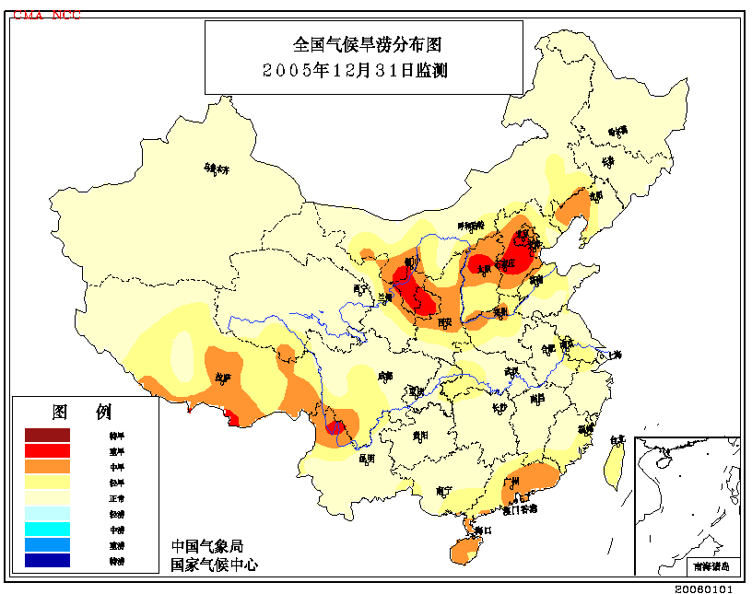
月内，华北大部、西北东部和黄淮大部降水量不足10毫米，较常年同期普遍偏少3～8成，部分地区土壤墒情较差，旱情发展。但月末，上述大部地区出现少量雨雪,旱情略有缓和。江淮、江汉地区入冬以来降水少，干旱有所露头。广东中南部、福建南部以及广西东南部10月中旬以来降水持续偏少,12月降水量仍不足20毫米，较常年同期偏少5～9成，旱情持续, 出现秋冬连旱。海南省12月降水量有20～30毫米，较常年同期偏少5～8成, 旱象露头并发展(见图5)。
图5 2005年12月31日全国干旱监测图
由于降水稀少，天干物燥，部分地区火险等级较高。湖北省12月份火灾频繁，3～16日因火灾死亡11人，死亡人数接近1～11月火灾死亡总人数的三分之一。20～21日，广西蒙山、昭平、武宣、象州等县发生三起森林火灾，过火面积达373公顷。
5. 北方采暖耗能影响评估
图6 2005年12月北方15个省（区、市）气温距平（℃）和采暖耗能变率（%）
12月，影响我国的冷空气频繁且强度较强，致使北方大部地区月平均气温较常年同期明显偏低。从北方各省（区、市）采暖耗能评估结果来看（见图6），除青海省月平均气温偏高、采暖耗能略有减少外，北方其余14个省（区、市）气温有不同程度偏低，采暖耗能均呈现增加态势，天津、辽宁、河南和山东增加幅度超过25%，其中山东增幅达41%。由于气温偏低，天气寒冷，导致河南省郑州市12月天然气需求量剧增至每天160万立方米，超过夏季需求量的2倍，每天用气缺口达50万立方米左右，直接影响了部分城市居民的正常生活和工业生产。（陈峪提供）
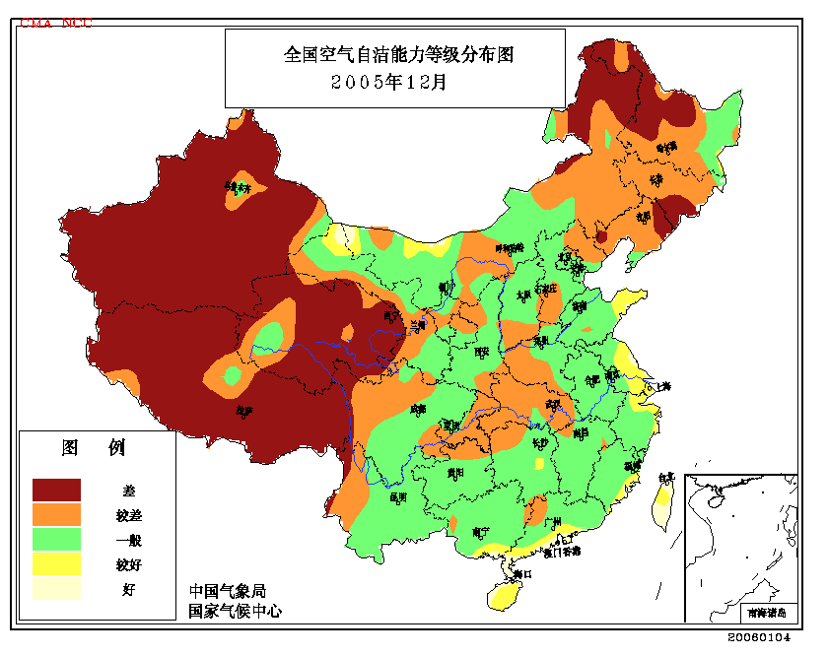
6.大气污染气候影响评估
12月，与常年同期相比，青藏高原大部、东北大部及内蒙古东部、新疆、河南西部、湖北大部、四川西部、重庆等地空气自洁能力为较差或差；山东半岛、华南沿海、江苏东部、浙江东北部及海南等地空气自洁能力为较好或好；我国其余大部地区的空气自洁能力接近常年同期（见图7）。
图7 2005年12月全国空气自洁能力等级分布图

三、下月预评估

1. 据预测，1月份影响我国的冷空气活动较为频繁，势力中等偏强，各地要注意做好农作物保温、防风防冻工作，体弱人群要注意防寒保暖，预防疾病。
2. 西南地区东部等地前期出现持续低温寡照天气，不利于作物生长，1月份该地区气温仍将可能偏低，有关部门要注意做好作物和蔬菜的防冻工作。
3．1月份，新疆、内蒙古等地的部分地区降水量可能偏多，草原牧区应做好雪灾和低温的防御工作。华北、黄淮及华南南部等地降水仍然不多，干旱可能会持续，相关部门要继续加强防旱抗旱工作。另外，冬季风干物燥，各地要密切注意森林、草原火灾的监测，注意防火、用火安全。
4．冬季, 大雾天气发生较频繁，部分地区将可能出现降雪，高速公路、航运等交通运输部门要特别关注天气变化，确保交通安全。

主班：邹旭恺 副班：廖要明 签发：高歌
2005年12月全国主要和极端天气气候事件示意图

